

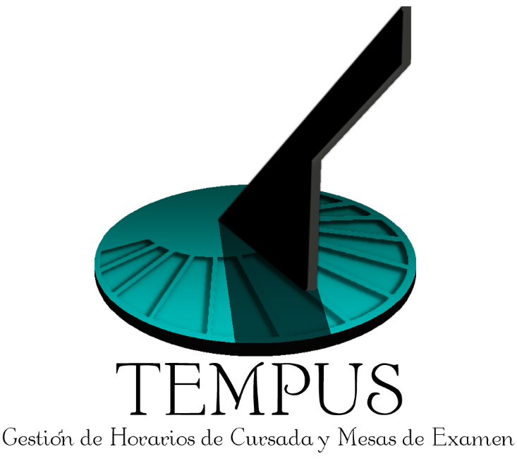

CU03 – Importar mesas de examen

TEMPUS



Un Caso de Uso es una secuencia de interacciones que se desarrollarán entre un sistema y sus actores en respuesta a un evento que inicia un actor principal sobre el propio sistema.

Estos ilustran los requerimientos del sistema al mostrar como reacciona una respuesta a eventos que se producen en el mismo

Las Realizaciones de los Casos de Uso se llevan a cabo como resultado de un caso de uso específico. La realización del caso de uso debe cumplir con los requerimientos establecidos y debe reflejar el comportamiento de su caso de uso correspondiente. Este artefacto se halla dentro del Modelo de Diseño reflejando los productos de trabajo relacionados con el caso de uso pero que pertenecen a dicho modelo. Estos productos de trabajos relacionados consisten en los diagramas de comunicación y secuencia que expresan el comportamiento del caso del uso en términos de objetos de colaboración, y dichos diagramas deben elaborarse haciendo uso de (UML).



Tabla de contenido

Descripción 4

Actores del CU 4

Precondiciones 4

Flujo de Eventos Normal 4

Poscondiciones 5

Flujo de Eventos Alternativo 5

Diagramas Asociados 6

Diagrama de Casos de Uso 6

Diagrama de Secuencia 6

Diagrama de Colaboración 7

Diagrama de Estados 8

CU03 – Importar mesas de examen

Descripción

Este caso de uso es iniciado por el actor. Tiene la opción de importar un archivo con mesas de examen.

Actores del CU

1. Administrador.
2. Secretaría Académica.

Precondiciones

El actor Administrador o Secretaria Académica ha solicitado ingresar al sistema y se le ha permitido el ingreso (ingreso correcto de usuario).

Flujo de Eventos Normal

1. El actor solicita “Importar” en la Interface Usuario.
2. La Interface Usuario despliega la Pantalla Seleccionar Mesas.
3. La Pantalla Seleccionar Mesas se despliega.
4. El actor presiona “Seleccionar” para elegir un archivo.
5. La Pantalla Seleccionar Mesas muestra el nombre del archivo seleccionado.
6. El actor presiona “Importar” sobre la Pantalla Seleccionar Mesas.
7. La Pantalla Importar Mesas envía el evento “Importar” al Manejador Mesas.
8. El Manejador Mesas lee el archivo seleccionado.
9. Mientras haya filas en el archivo:
   1. El Manejador Mesas lee fila.
   2. El Manejador Mesa verifica la fila.
   3. El Manejador Mesas carga la Mesa de Examen en un arreglo.
10. El Manejador Mesas solicita desplegar Pantalla Importar Mesas.
11. La pantalla Importar Mesas se despliega. Esta pantalla contiene una tabla con la siguiente información: Código de carrera, Nombre de Carrera, Nombre de Asignatura, Presidente, Vocal 1, Vocal 2, Suplente, Primer llamado, Segundo llamado (Si tuviera), Lugar y Hora.
12. El actor presiona “Cargar” para almacenar la información.
13. La Pantalla Importar Mesas envía el evento “Cargar” al Manejador Mesas.
14. El Manejador Mesas lee el arreglo.
15. Mientras que haya elementos en el arreglo:
    1. El Manejador Mesas lee un elemento.
    2. El Manejador Mesas solicita crear (MesaExamen) a Mesa Examen.
    3. Mesa Examen solicita crear mesa de examen a la base de datos.
    4. La base de datos envía el evento “ok” a Mesa Examen.
    5. Mesa Examen envía el evento “ok” al Manejador Mesas.
    6. El Manejador Mesas guarda la mesa de examen en un arreglo con el resultado de la operación.
16. El Manejador Mesas solicita desplegar Pantalla Resultado Importar Mesas.
17. La Pantalla Resultado Importar Mesas se despliega mostrando:
    1. La cantidad de mesas que se han cargado exitosamente.
    2. La cantidad de mesas que no se han cargado y una tabla donde se indica cada una de ellas.

Poscondiciones

La instancia del caso de uso termina cuando el archivo se ha cargado satisfactoriamente.

Flujo de Eventos Alternativo

Paso 8 - El archivo seleccionado no es del formato correcto:

1. El Manejador Mesa solicita mostrar mensaje a la Pantalla Seleccionar Mesas.
2. La Pantalla Seleccionar Mesas muestra el mensaje “Se ha seleccionado un archivo con un formato inválido”.
3. Se continúa en el paso 4 del flujo principal.

Paso 8 – El archivo seleccionado se encuentra vacío:

1. El Manejador Mesa solicita mostrar mensaje a la Pantalla Seleccionar Mesas.
2. La Pantalla Seleccionar Mesas muestra el mensaje “El archivo seleccionado no cuenta con mesas de examen para importar”.
3. Se continúa en el paso 4 del flujo principal.

Paso 8 – El archivo seleccionado contiene un numero de columnas (más o menos) incorrecta:

1. El Manejador Mesa solicita mostrar mensaje a la Pantalla Seleccionar Mesas.
2. La Pantalla Seleccionar Mesas muestra el mensaje “El archivo seleccionado tiene una cantidad de columnas invalido”.
3. Se continúa en el paso 4 del flujo principal.

Paso 9 (b) – La fila contiene algún tipo de dato incorrecto (Fecha, Número o Texto):

1. El Manejador Mesa marca la columna que contenga un dato incorrecto.
2. Se continua en el paso 9 (c) del flujo principal.

Paso 9 (b) – La fila contiene un campo obligatorio sin completar (Código, Carrera, Asignatura, Presidente, Vocal 1, Primer llamado y/u Hora)

1. El Manejador Mesa marca la/s columna/s que no contenga información.
2. Se continua en el paso 9 (c) del flujo principal.

Paso 9 (b) – La fila ya se ha cargado (Duplicada):

1. El Manejador Mesa no carga la fila.
2. Se continúa en el paso 9 del flujo principal.

El actor puede cancelar la operación en cualquier paso.

Diagramas Asociados

Diagrama de Casos de Uso

Se observa a continuación una extracción del diagrama de casos de uso del sistema. Se puede ver como los actores interactúan con el presente caso de uso y la relación que este tiene con el caso de uso ingresar al sistema.

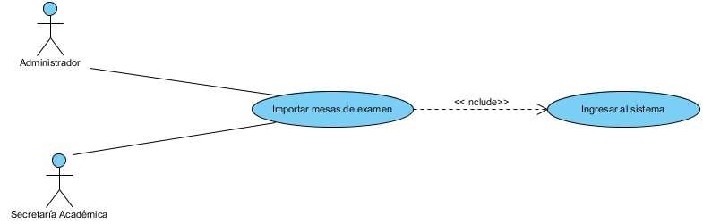

Diagrama de Secuencia

En esta sección se observa el diagrama de secuencia correspondiente al flujo principal para el presente caso de uso.

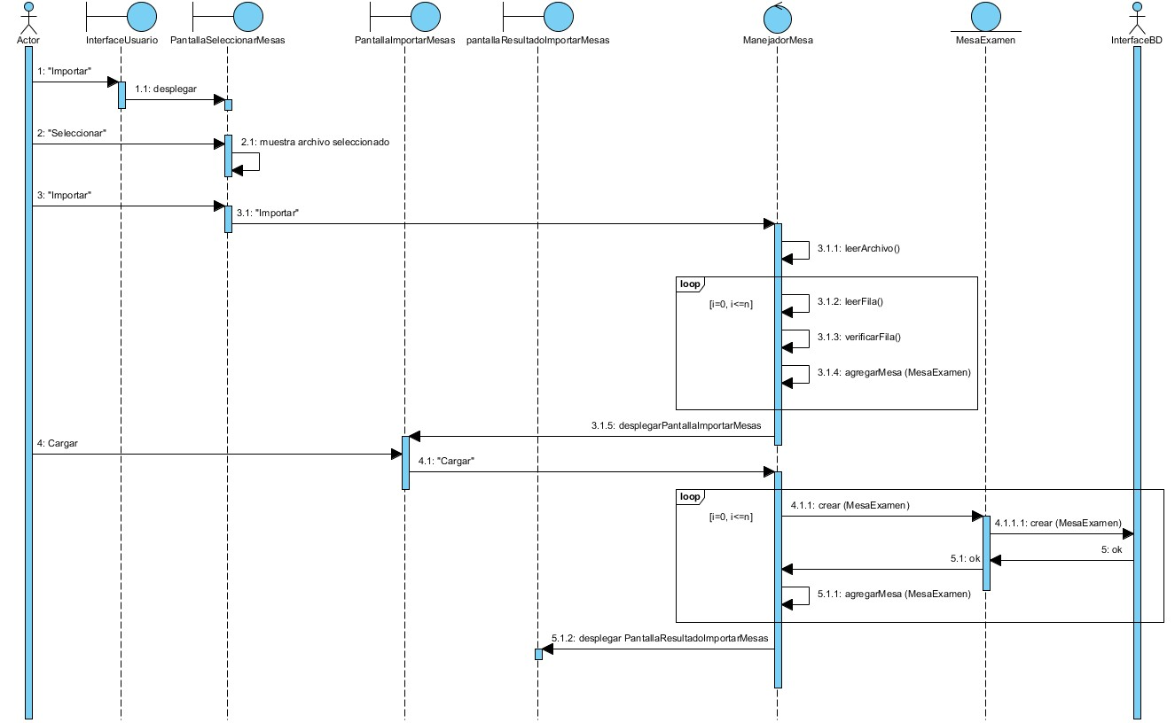

Diagrama de Colaboración

Un diagrama de colaboración, se puede decir que es una forma alternativa al diagrama de secuencias a la hora de mostrar un escenario.

Este tipo de diagrama muestra las interacciones que ocurren entre los objetos que participan en una situación determinada. A diferencia del diagrama de secuencia, el diagrama de colaboración se enfoca en la relación entre los objetos y su topología de comunicación. En estos diagramas los mensajes enviados de un objeto a otro se representa mediante flechas, acompañado del nombre del mensaje, los parámetros y la secuencia del mensaje.

El diagrama de colaboración que se muestra a continuación contiene la comunicación entre los objetos cuando se realiza el proceso de importación de mesas de examen. Corresponde al flujo principal del caso de uso.

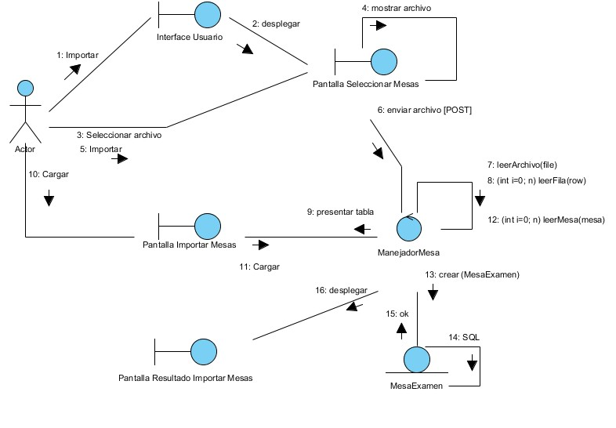

Diagrama de Estados

[Un estado es una condición durante la vida de un objeto, de forma que cuando dicha condición se satisface se lleva a cabo alguna acción o se espera por un evento. El estado de un objeto se puede caracterizar por el valor de uno o varios de los atributos de su clase, además, el estado de un objeto también se puede caracterizar por la existencia de un enlace con otro objeto.

El diagrama de estados engloba todos los mensajes que un objeto puede enviar o recibir, en otras palabras es un escenario que representa un camino dentro de un diagrama.

Como característica de estos diagramas siempre cuentan con dos estados especiales, el inicial y el final, con la particularidad que este diagrama puede tener solo un estado inicial pero varios estados finales. Una transición entre estados representa un cambio de un estado origen a un estado sucesor destino que podría ser el mismo que el estado origen, dicho cambio de estado puede estar aparejado con alguna acción. Además las acciones se asocian a las transiciones y se consideran que ocurre de forma rápida e ininterrumpible.]

